关于开展“健康气象”科普活动的通知
各小学、幼儿园:
新学期伊始，为让广大幼儿园和小学新生更好地在新的学习环境中健康成长，新区教育局联合新区气象局整合资源，推出“健康气象”微信服务，主要提供气象与健康资讯，发挥气象预报信息趋利避害作用，服务内容包括儿童感冒、儿童哮喘气象风险预报以及室外运动指导等生活指数、天气、空气质量等预报和实况信息，以期减少或避免不良天气和大气污染对儿童健康的影响，强化学生和家长健康管理意识，提升学生健康素养。
参与步骤：
1、打开微信扫描下图二维码，关注“健康气象”微信公众账号。或者您也可以点击微信右上角的“+”，通过“添加朋友”中的查找公众号来搜索“健康气象”即可关注。
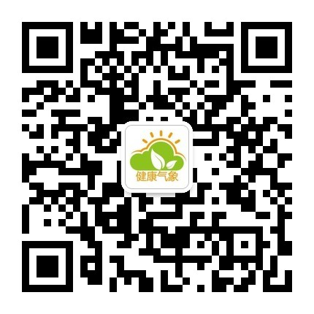
2、关注成功后，可通过收到的“我的简历”来详细了解“健康气象”微信的功能及详细的使用教程。
3、进入“健康驿站”栏目您可查看儿童感冒、儿童哮喘气象风险预报，生活指数及空气质量预报等资讯，“气象直通车”栏目可为您提供上海各区县及全国2400多个县级以上城市的天气预报，您还可以通过位置实况查看您所在位置当前的天气和空气实况信息。
4、每天的“宝贝听天气”，您可以接受到当天由知名气象主持人录制的语音报告了，这段语音是根据当天的天气预报而录制的，还会有小的科普知识。相信您的宝贝肯定会喜欢。
5、我们全年365天，每天6:30前会推送今日天气及未来5天天气预报，还有气象、健康方面的科普知识。您也可以把小朋友想要知道的问题留言告诉我们。

浦东新区教育局
浦东新区气象局
2015年9月6日

